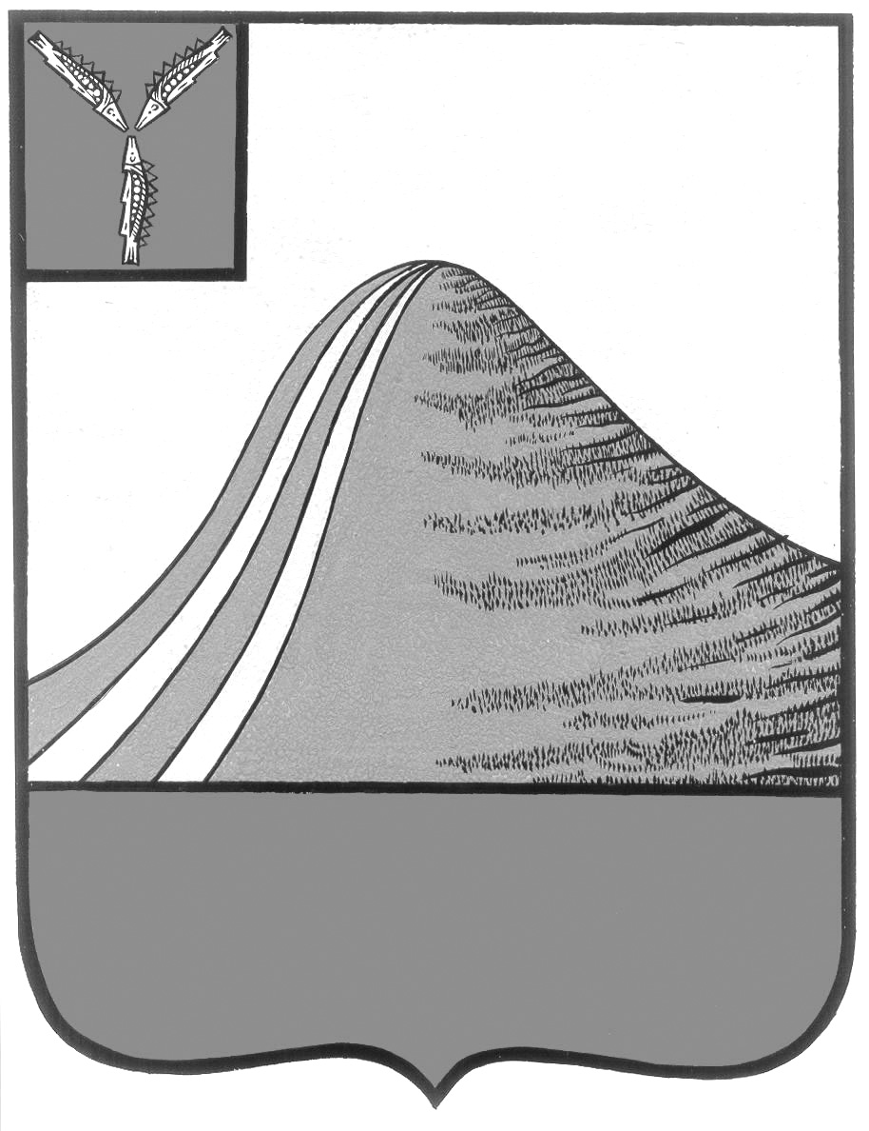
АДМИНИСТРАЦИЯ ЛЫСОГОРСКОГО МУНИЦИПАЛЬНОГО РАЙОНА
САРАТОВСКОЙ ОБЛАСТИ

П О С Т А Н О В Л Е Н И Е

р.п. Лысые Горы

Об утверждении комплексного плана мероприятий по развитию муниципальной службы в Лысогорском муниципальном районе на 2014-2016 г.
В соответствии с Федеральным законом от 02.03.2007 года N 25-ФЗ "О муниципальной службе в Российской Федерации", руководствуясь Уставом Лысогорского муниципального района, ПОСТАНОВЛЯЮ:

1. Утвердить комплексный план мероприятий по развитию муниципальной службы в Лысогорском муниципальном районе на 2014-2016 годы.
2. Настоящее постановление вступает в силу со дня его подписания.
3. Контроль исполнения настоящего постановления возложить на руководителя аппарата администрации Лысогорского муниципального района М.В. Антонову.

Глава администрации
муниципального района С.А. Девличаров

Приложение
к постановлению администрации
Лысогорского муниципального района
от января 2014 г. №

Комплексный план мероприятий
по развитию муниципальной службы в Лысогорском муниципальном районе на 2014 -2016 годы

1. Цель

Создание условий для развития и совершенствования муниципальной службы на территории Лысогорского муниципального района, эффективное решение вопросов местного значения, исполнение отдельных государственных полномочий на основе повышения компетенции и профессионализма муниципальных служащих

- Основные направления реализации плана мероприятий

Основными направлениями реализации плана мероприятий являются:
совершенствование муниципальной нормативно-правовой базы по вопросам муниципальной службы;
организационно-методическое сопровождение в сфере муниципальной службы;
повышение профессионального уровня и квалификации муниципальных служащих;
создание условий для обеспечения устойчивого развития кадрового потенциала органов местного самоуправления, повышения эффективности муниципальной службы;
информатизация муниципальной службы;
взаимодействие муниципальных служащих со средствами массовой информации.

3. Мероприятия
Наименование мероприятия | Срок исполнения | Ответственный исполнитель
Обеспечение соответствия (анализ) муниципальных правовых актов, регулирующих отношения в сфере муниципальной службы, требованиям действующего законодательства | 2014-2016 | Управление кадровой и правовой работы администрации Лысогорского муниципального района
Ведение реестра муниципальных служащих Лысогорского муниципального района | Постоянно | Управление кадровой и правовой работы администрации Лысогорского муниципального района
Формирование эффективной системы управления муниципальной службой:  - организация и проведение конкурсов на замещение должностей муниципальной службы;  - аттестация муниципальных служащих | Постоянно | Руководитель аппарата, Управление кадровой и правовой работы администрации Лысогорского муниципального района
Работа по формированию и эффективному использованию кадрового резерва:  - определение потребности в кадрах, источниках резерва;  - определение кандидатов в резерв по категориям муниципальных должностей;  - прохождение студентами практики (стажировки);  - организация повышения квалификации лиц, состоящих в кадровом резерве | Постоянно | Руководитель аппарата, Управление кадровой и правовой работы администрации Лысогорского муниципального района
Изучение опыта работы органов местного самоуправления других муниципальных районов по развитию муниципальной службы | 2014-2016 | Руководитель аппарата администрации Лысогорского муниципального района
Проведение обучающих семинаров с муниципальными служащими по вопросам прохождения муниципальной службы | 2014-2016 | Руководитель аппарата, Управление кадровой и правовой работы администрации Лысогорского муниципального района
Размещение информации по вопросам муниципальной службы в средствах массовой информации и сети интернет | Постоянно | Руководитель аппарата, Управление кадровой и правовой работы администрации Лысогорского муниципального района
Периодический выпуск тематической полосы в районной газете "Призыв" по информированию общественности о результатах социологических опросов населения, выступлений руководителей предприятий, оценивающих деятельность должностных лиц, эффективность работы с обращениями граждан | 2014-2016 | Руководитель аппарата администрации Лысогорского муниципального района, главный редактор районной газеты «Призыв»
Мониторинг состояния кадрового состава муниципальных служащих Лысогорского муниципального района | 2014-2016 | Руководитель аппарата, Управление кадровой и правовой работы администрации Лысогорского муниципального района
Профессиональная переподготовка муниципальных служащих администрации Лысогорского муниципального района.  Повышение квалификации муниципальных служащих | 2014-2016 | Руководитель аппарата, администрации Лысогорского муниципального района
Анализ и оптимизация структуры и штатной численности органов местного самоуправления | ежеквартально | Руководитель аппарата, Управление кадровой и правовой работы администрации Лысогорского муниципального района
Формирование механизма регулирования служебного поведения и конфликта интересов | постоянно | Руководитель аппарата, Управление кадровой и правовой работы администрации Лысогорского муниципального района
Подведение итогов муниципального конкурса "Лучший муниципальный служащий" | 2014-2016 | Руководитель аппарата администрации Лысогорского муниципального района
Сбор и анализ информации о технической оснащенности рабочих мест муниципальных служащих | ежегодно | Руководитель аппарата администрации Лысогорского муниципального района
Определение потребности в приобретении оргтехники, программных и аппаратных средств для оснащения рабочих мест муниципальных служащих в соответствии с современными техническими требованиями и требованиями действующего законодательства об информатизации и защите информации | ежегодно | Руководитель аппарата администрации Лысогорского муниципального района

4. Ожидаемые результаты

В результате реализации Плана мероприятий должны быть обеспечены:
принятие необходимых муниципальных правовых актов по вопросам муниципальной службы в соответствии с требованиями федерального законодательства и законодательства Саратовской области;
занесение информации о муниципальных служащих в единый реестр должностей муниципальной службы;
повышение эффективности кадровой политики в системе муниципальной службы в целях улучшения кадрового состава муниципальных служащих;
формирование кадрового резерва для замещения вакантных должностей муниципальной службы;
формирование резерва должностей;
достижение необходимого уровня исполнения муниципальными служащими своих должностных (служебных) обязанностей;
последовательное внедрение механизмов выявления и разрешения конфликта интересов на муниципальной службе, а также практики нормативного регулирования профессиональной этики муниципальных служащих;
установление оптимальной численности муниципальных служащих;
повышение квалификации, профессиональной подготовки и обучения по профильным направлениям деятельности муниципальных служащих.

Глава администрации
муниципального района С.А. Девличаров

